



信息学院软件工程系

《计算机网络》实验报告

**题　　目 实验四　解析TCP段和FTP数据报**

**班　　级 软件工程2018级1班**

**姓　　名 方浩南**

**学　　号 24320182203188**

**实验时间 2020年3月25日**

**2020 年 3 月 31 日**

# 实验目的

观察 TCP 报文段并监听分析 FTP 协议

# 实验环境

Ubuntu 18.04，C语言，libpcap

# 实验结果

在实验三的基础上，针对这次要求设置pcap过滤器，只处理端口号为21的TCP数据包：

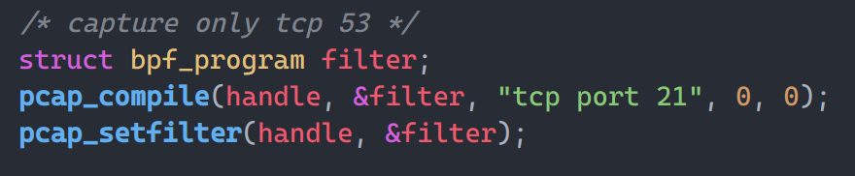

在数据报中搜索字符串USER、PASS、230和530并将相应的可见字符提取出来并记录：

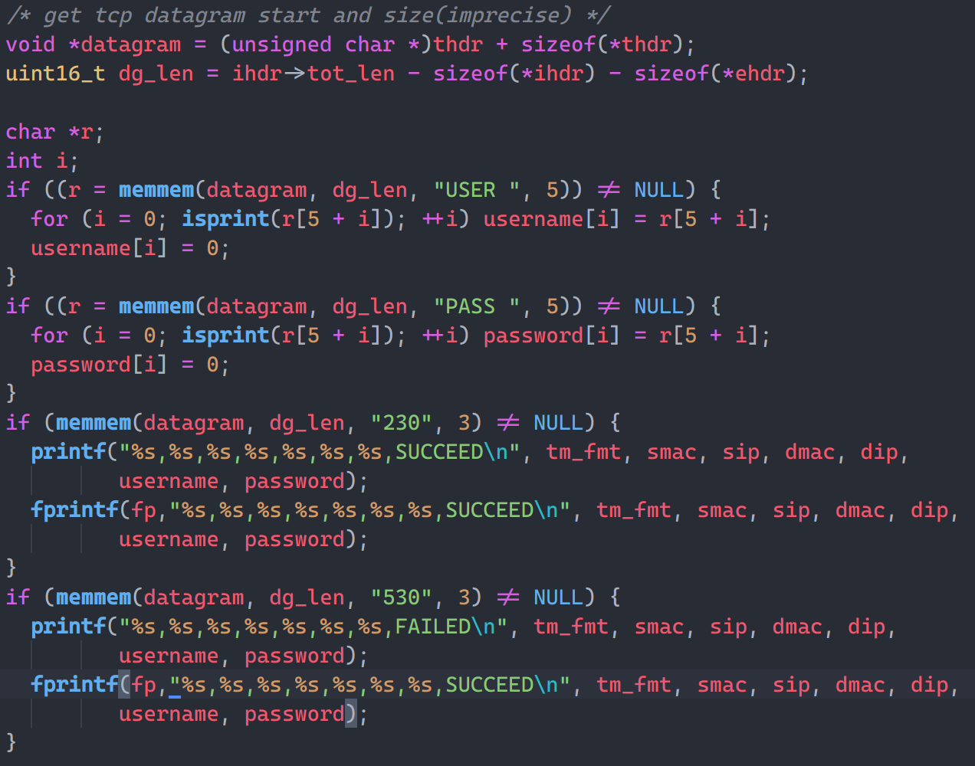

在收到服务器返回的代码后记录这次的用户名、密码和结果：

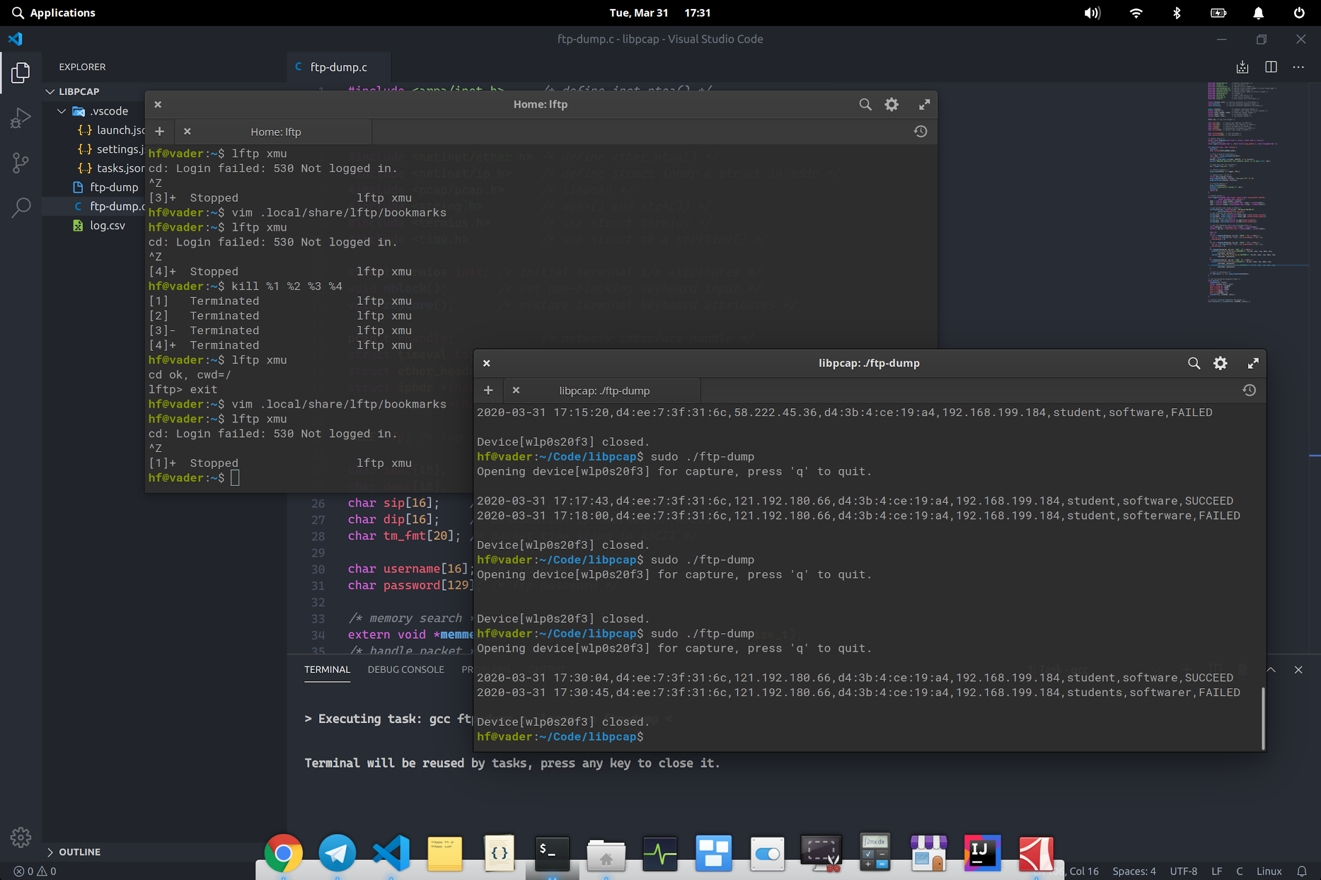

# 实验总结

通过这次实验对IP和TCP数据报有了具体的了解，对不同层级协议的前后关系有所体会，并且认识到FTP无报头、明文传输的特点。